Роганов Анатолий Иванович

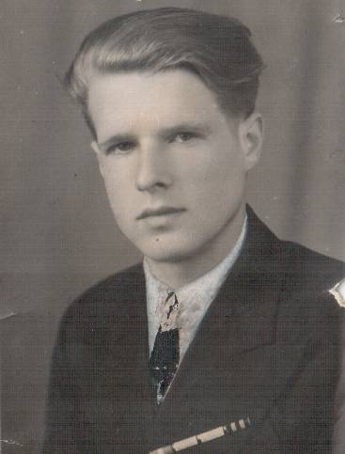

О судьбе Анатолия Ивановича в двух словах не расскажешь. В 16 мальчишеских лет для него началась война. За плечами отважного фронтовика форсирование Десны, взятие Рославля, освобождение Белоруссии. Взвод автоматчиков 1095 стрелкового полка 324-й дивизии 50-й Армии, в котором он сражался, повидал немало.

Он родился в д. Язвице Дятьковского района. Учился в школе, где директором работала его мама Анна Павловна Роганова. Добрая, отзывчива – её любили. Лучшие качества этой женщины оценили в годы войны. Анна Павловна с сыном-подростком помогала партизанам: рискуя жизнью, передавали продовольствие, собранное жителями, партизанам. Толя с товарищами выводил – под носом у немцев – советских бойцов, попавших в окружение, через знаменитый «Кировский коридор».

В школьном музее хранятся фронтовые письма… Письма с войны. Эти письма старше нашей Победы. Им более 65 лет. А писал их рядовой солдат Великой Отечественной войны Роганов Анатолий Иванович.
Письма пережили своего автора. В 2010 году ветеран умер. В школьный музей письма передала его дочь Татьяна Анатольевна.

Написанные ровным почерком, где ручкой, где карандашом, письма пожелтели и состарились от времени. Тот, кто писал их, не был уверен, что они увидят свет. И всё-таки под свист пуль и осколков спешил солдат поведать о своих чувствах и мечтах самым дорогим людям: письма адресованы маме Анне Павловне Рогановой. Она жила в деревне Язвице Дятьковского района. За октябрь 1943 года Анна Павловна получила от сына три письма.

Это было время, когда наша армия гнала фашистов с родной земли. Солдаты наступали. Они верили в победу.

Без волнения нельзя читать строки, на уже пожелтевших листках. Строки, прошедшие военную цензуру.
Письмо первое: «8 октября 1943 года. Здравствуйте, дорогие мама, Женя и Виталик! Шлю привет с наилучшими пожеланиями. Мама, я жив, здоров, чего и вам желаю. Мы переехали на фронт, на днях иду в бой. Мама, я верю, что скоро немцы будут разбиты. Так думает каждый из нас. Разве могут быть сомнения в нашей победе!..
Дорогая мамочка, обо мне не беспокойся… Пиши на новый адрес…»
А вот строки из следующего письма:
«…Мама. Я на отдыхе. Мечтаю о том времени, когда отгремит война и на освобождённой земле зацветёт снова спокойная и радостная жизнь, какая была до войны. Мама, ты думаешь, что нам сейчас не до этого. Но это не так. Счастливая жизнь в будущем, как маяк, светит во тьме. Страшно хочется жить. Жить, ходить по своей земле, видеть над собой своё небо».

На войне грустил солдат по родному дому. Ждал писем. Но в условиях войны письма от родных приходили нечасто.

«18 октября 1943 года. Здравствуйте, дорогие мои мама, Женя и Виталик! У меня всё хорошо, только по дому скучаю. Каждый день встречаю и провожаю почтальона. Но от вас нет писем, и я волнуюсь, как вы там живёте. Дорогая мамочка, пиши мне письма, чтобы я знал, как вы там. До свидания, твой сын Анатолий».

Это письмо Анна Павловна получила последним. Вслед за ним пришла похоронка: «Ваш сын погиб!»

Во всём полку их было лишь трое. Они подчинялись только командиру полка, получая от него спецзадания. В их руках было страшное оружие – химическое, секретное. Это были ранцевые огнемёты, которые весили свыше 24 килограммов. Раскалённое пламя, вырывающееся из него на сорок метров вперёд, сжигало всё, даже металлическая броня не выдерживала жуткой температуры.

«Самоходки пылали, - вспоминал потом Анатолий Иванович Роганов. – Я служил во взводе автоматчиков. Было это осенью сорок третьего. Мне даже восемнадцати не исполнилось. Выстроили всех, я – самый заметный: длинный был, мать честная! Выходи! Так я оказался в тройке огнемётчиков».

И вот Могилёвщина. Промозглая осень. Немцы отступают. Вроде бы ослабло их сопротивление. И вдруг вражеский огонь усилился: немцы начали контратаку. Сильный взрыв, и однополчане в его эпицентре увидели Анатолия. Они решили, что он погиб. Об этом и написали маме Анне Павловне. Она вмиг состарилась. Все глаза женщина выплакала и вдруг, через долгие месяцы горя, она узнала: её восемнадцатилетний сын жив!

Действительно, солдат выжил. Жительницы близлежащей деревни Красница после боя решили подобрать раненых. Среди них, весь в крови, с пробитой осколками правой рукой, был молоденький солдат Анатолий. Простая белорусская женщина Соловьёва Агафья Яковлевна выходила его.

Смерть отступила от солдата, но зато мёртвой хваткой вцепилась в бумаги. До сих пор по некоторым документам фронтовик числится погибшим. В третьем томе областной «Книги памяти» на странице 283 можно прочитать: «Роганов Анатолий Иванович, рядовой, русский. Призван Дятьковским РВК. Погиб в бою 26 ноября 1943 года. Похоронен в деревне Нигердвичи Славгородского района Могилёвской области».

Его же, спасённого от смерти, через две недели схватили нагрянувшие в Красницы немцы. Начались муки ада: товарный вагон, два месяца в конном сарае – в стойле. Польша. Потом Германия. Каменоломни. Тут и здоровый согнётся – не выдержит. А Роганов А. И. иссечён осколками. Жил в отдельном бараке для инвалидов. Незаметно пристроился к военнопленным.
Толя с украинцем Николаем устроил побег. По дороге похитили оружие у немцев. Но беглецов поймали. Не подозревая, что у ребят оружие, вывели на поляну, заставили для себя рыть ямы. Отвага ребят и тут не подвела. Они убили немцев и убежали. Дошли до Эльбы, встретили своих. Допросили и отправили домой.

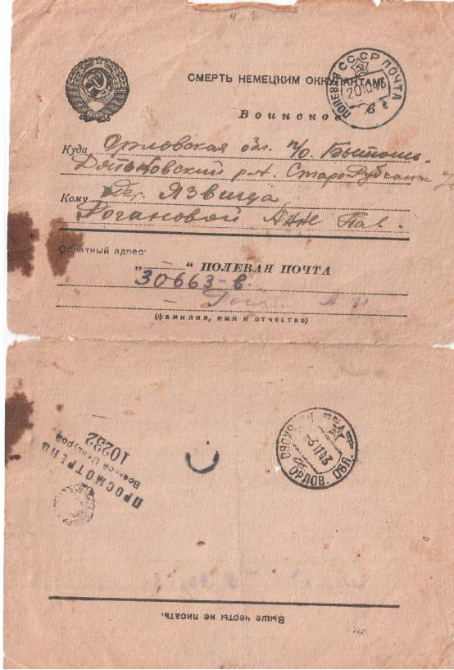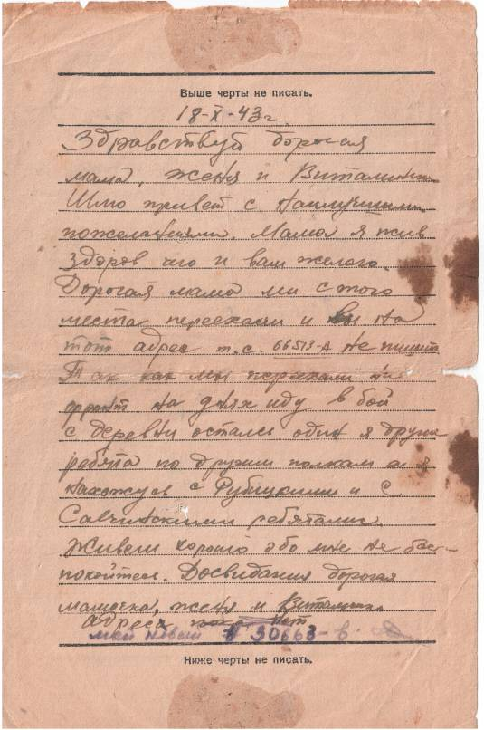

Одно из фронтовых писем Роганова А. И.

Фронтовые письма… Пожелтевшие от времени листочки... Пройдут века, но эти живые человеческие документы не утратят могучей силы воздействия. Удивительно простые, написанные сердцем, они ярко раскрывают стойкость и мужество, скромность и благородство русского солдата, его любовь к родной Отчизне.

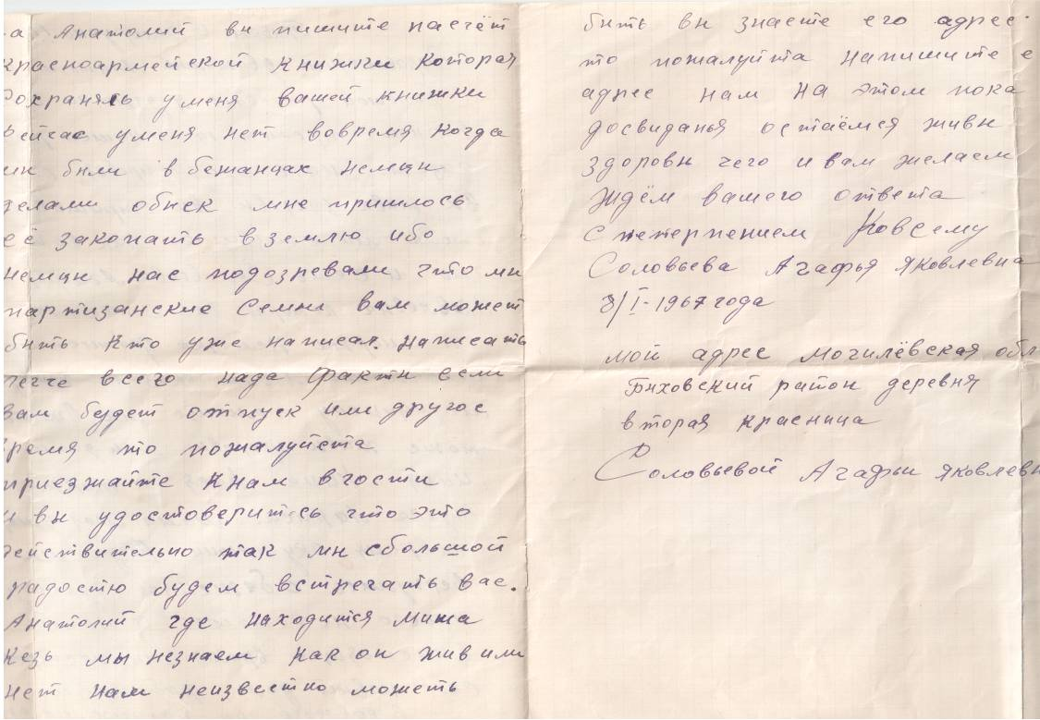

Письмо от Соловьёвой А. Я., которая спасла Роганова А. И.
(из архива школьного музея)

